Министерство образования и молодежной политики Чувашской Республики
Муниципальное бюджетное образовательное учреждение
«Комсомольская средняя общеобразовательная школа №2»

Разработка урока по географии
в 5 классе
«Путешествие по Вселенной»

учителя географии
МБОУ «Комсомольская СОШ №2»
с.Комсомольское Комсомольского района
Чувашской Республики
Красновой Светланы Васильевны

с.Комсомольское- 2019

УМК: И.И.Баринова, А.А.Плешаков, Н.И.Сонин «География. Начальный курс»
Тема урока: «Путешествие по Вселенной»
Цель урока: обобщение и систематизация знаний и умений обучающихся по разделу «Земля во Вселенной»
Задачи:
Образовательные: систематизация знаний о Вселенной.
Развивающие: создать условия для развития познавательной активности, интеллектуальных и творческих способностей обучающихся; развивать умение работать в группе, навыки работы с материалами презентации, развивать внимание, память, логическое мышление и наблюдательность, применять полученные знания в нестандартной ситуации, развивать интерес к предмету.
Воспитательные: способствовать воспитанию географической культуры, любви к природе и своей планете Земля, воспитывать самостоятельность, коллективизм, умение работать в группе
Планируемые результаты:
Личностные: осознание ценности географических знаний как важнейшего компонента научной картины мира.
Предметные: формирование системы знаний о Вселенной, небесных телах
Метапредметные: умение организовывать свою деятельность, определять ее цели и задачи, взаимодействовать с людьми и работать в коллективе, высказывать суждения, подтверждая их фактами, систематизировать изученную информацию, овладение практическими умениями и навыками.
Тип урока: урок систематизации и обобщения знаний и умений;
Оборудование: ноутбук, презентация, учебники, тетради, атласы, раздаточный материал

Ход урока:
Этапы урока и их задачи | Деятельность учителя | Деятельность обучающихся | Время
1.Организационный этап | Учитель приветствует детей. Эмоционально-положительный настрой на урок, создание атмосферы успеха, доверия. | Настраиваются на работу | 1 мин.
2. Мотивация учебной деятельности. Целеполагание | - Ребята, хотели ли вы слетать в космос?  - Как называлось бы такое путешествие?  Итак, тема нашего урока.....  Слайд 1 «Путешествие по Вселенной»  Давайте сегодня совершим с вами виртуальный полет во Вселенную на воображаемых космических кораблях.  -Определите цель этого путешествия. (Определение цели и задач урока) | Участвуют в беседе с учителем,  -Путешествие по Вселенной.  Определяют тему и цели урока | 3 мин.
3. Актуализация знаний | - Ребята, чтобы не заблудиться в Солнечной системе, что нужно знать?  -Как должна работать команда космического корабля?  -Ребята, чтобы отправиться в путешествие вам необходимо подобрать пароли к вашим космическим кораблям. Ваша задача – правильно расставить цифры, но сможете это сделать только после того, как ответите на вопросы. Слайд 2  1. Сколько планет входит в состав солнечной системы?  2.Дата зимнего солнцестояния?  3.На каком расстоянии находится Земля от Солнца?  4.Сколько спутников имеет планета Земля?  5.Какая по счету планета Земля от Солнца?  6.Примерно за какое время Земля совершает полный оборот вокруг своей оси?  7.Сколько спутников имеет Марс?  8.Какой Диаметр у планеты Венера?  9. Сколько суток составляет год на Земле?  10. Сколько лет назад возникла Солнечная система?  11.Комета Галлея подходит к Солнцу один раз в …лет?  12.Сколько времен года образуется в результате орбитального вращения Земли?  13.Сколько суток в високосном году?  14.Какого числа состоялся полет Гагарина в космос?  С какими небесными телами мы встретимся, как только покинем нашу Землю?  15.На сколько созвездий разделено небо?  16.Сколько % воды находится на планете Земля?  - Молодцы! Ответив правильно на мои вопросы вы подобрали пароли к своим космическим кораблям. Теперь необходимо укомплектовать экипажи.  -У вас на столах лежат синие листочки. Переверните их. В зависимости от числового ряда объединитесь в группы.  1 группа: 8,22,150 млн.,1  2 группа:3,24,2,12100  3 группа:365, 4,5 млрд.,76,4  4 группа:366,12,88,70. | Отвечают на вопросы.  1.8  2.22 декабря  3.150 млн. км  4. 1 Луна  5. 3  6. 24 ч  7. 2 Фобос и Деймос  8.12100 км  9.365  10.4,5 млрд лет  11. 76 лет  12. 4  13.366  14.12 апреля 1961 года)  15.88  16.70% | 6 мин.
4. Применение знаний в новой ситуации | - Ребята, экипажи четырех кораблей в полном составе. Все допущены к исследованию. Помните, что успех любого дела зависит от слаженности команды.  - Вы отправляетесь с планеты Земля. Вылетая за пределы нашей планеты, вы видите множество других планет. Опишите, пожалуйста, их, выполнив задание в первом конверте. Прочитайте текст и вставьте пропущенные слова.  (Приложение №1.)  - Экипажи кораблей, которые выполнили задание, поднимите руки, сигнализируйте.  - Проверим, что у вас получилось. Слушайте внимательно друг друга, если вы заметили ошибку, хлопните в ладоши. | Настраиваются на следующий этап  Работа в группах  проверка | 6 мин.
5. Физкультминутка «Мы в открытом космосе» | - Ребята, как настоящие космонавты, мы должны хоть на ненадолго покинуть космические корабли и побывать в открытом космосе. Давайте проведем физкультминутку.  Сегодня в космос полетели,  Встали, сели, встали, сели,  На планете приземлились,  Низко к грунту наклонились.  Ничего там не нашли,  Потянулись и ушли. | Выполняют упражнения | 2 мин.
6. Обобщение и систематизация знаний | - Наш полет продолжается. Чтобы не заблудиться в Солнечной системе, вам необходимо составить схему Солнечной системы. Каждая группа открывает второй конверт с изображением планет Солнечной системы. Вместе, сообща определите, к какой группе относится планета, по изображению определите, что это за планета и поставьте их в правильном порядке.  - Схема Солнечной системы составлена правильно. Вы двигаетесь в правильном направлении. Но, корабль, пролетая мимо планет, может встретить какие- то космические объекты. Будьте внимательны. Каждый экипаж корабля должен определить, что это за объект.  - Внимание, внимание! Экипаж первого корабля, вас достигает хвостатое чудовище. Что это?  - Внимание, внимание! Экипаж четвертого корабля, вы приближаетесь к межпланетному пространству Марса и Юпитера. Какие объекты вы там встретите?  - Чтобы предупредить друг друга о космических опасностях вам необходимо выполнить задание в третьем конверте. Из перечня вы должны будете выбрать отличительные черты комет и астероидов.  (Приложение №2) Слайд 3  - Экипажи кораблей, поднимите, пожалуйста, руки, кто выполнил без ошибок. Молодцы!  - На наших космических кораблях много всяких важных документов, все небесные тела разделены на группы, но пока мы были в открытом космосе, кое-что перемешалось. Давайте исправим ошибки.  Задание «Найдите лишнее»  (Приложение №3)  - Ваш полет продолжается. Вы пролетаете мимо всех планет и вылетите из Солнечной системы и попали в … систему?  - В состав какой Галактики входит Солнечная система?  - Ребята, вас пригласили в исследовательскую лабораторию. Чтобы выполнить исследование вам необходимо пройти на свои места.  -Работая в парах, выполните задания на желтых листах. Читая текст, определите и соотнесите картинку и вид Галактики. Пользуясь текстом, подпишите картину.  (Приложение №4)  – К какому типу Галактики относятся ?  Слайд 4  Галактика «Млечный путь» к какому типу относится?  -Ребята, вы соскучились по нашей планете? Ваше путешествие подходит к завершению. Наступило время возвращаться домой. Чтобы долететь до Земли вам надо записать на розовых листочках свой адрес во Вселенной.  - Каждый из нас и все вместе, как поется в одной из песен, мы тоже являемся частью Вселенной. Поэтому мы в ответе за свою планету.  -Ребята, я вам предлагаю выполнить индивидуальные задания на зеленых листочках.  - Как много небесных тел во Вселенной, но наша Земля – уникальная планета. Она выглядит из космоса как…..(драгоценный камень). Чем же она отличается от других планет, что делает ее такой уникальной?  Найти все особенности Земли, которые делают ее непохожей ни на одну планету.  Задание «Уникальная планета Земля». | Групповая работа.  Взаимопроверка  -Комета  - Астероиды  Групповая работа  Коррекция ответов с помощью слайда  -Галактики  - Млечный путь  взаимопроверка  -Спиральная  -Эллиптическая  - Неправильная  -Спиральная  Мини -проект | 5 мин.  5 мин.  4мин  4 мин  7 мин
7. Рефлексия. Итог урока.  Домашнее задание. | - Вы все сегодня большие молодцы. Давайте вернемся к целям нашего урока - Что нам сегодня удалось? - Что мы повторили? - О чем мы теперь много знаем? - В настоящее путешествие полетите? Я желаю вам, чтобы в будущем кому-то из вас это обязательно удалось.  - Запишите, пожалуйста, в карточки свои ощущения за урок.( Приложение № 5) Выставление оценок.  Домашнее задание творческое: мини-сочинение « Я побывал в космосе»  - Вы сегодня были настоящими звездами. Но звезды бывают разные. Какие звезды самые жаркие? Теплые? Холодные? С какой звездочкой в душе, с каким настроением вы сегодня уходите с урока: с холодной красной, желтой теплой или жаркой голубой?  Выберите свою звездочку!  Большое спасибо за работу! | Отвечают на вопросы  Заполняют карточки настроения  Определяют свое настроение, записывают домашнее задание | 1мин.  1 мин

Приложение 1
1 группа. К планетам земной группы относятся _____, Венера, Меркурий, ________. Ближайшая к Солнцу планета ______. Планета получила свое название в честь римского бога _____.
Вторая от Солнца планета _______. Носит имя богини любви и красоты. Выглядит как очень яркая звезда. Спутников она не имеет.

2 группа. Третья от Солнца планета ______. Ее поверхность покрыта ____ и водой. На ней есть _____. Из космоса планета выглядит сине-зеленым .
Четвертая планета от Солнца _______. Название в честь римского бога _____. Это красноватая планета, напоминающая своим цветом огонь и кровь. Поверхность планеты содержит много железа.

3 группа. В группу планет-гигантов входят Юпитер, ________, Уран, _________. Пятая планета от Солнца _____. Это самая большая планета Солнечной системы.
Шестая планета- ______вторая по величине .Она окружена множеством ярких ______, состоящих из частичек льда и пыли.

4 группа. Седьмая планета -_____. Названа в честь древнейшего греческого божества, олицетворявшего небо. Это _______ планета, открытая с помощью телескопа.
Восьмая планета от Солнца -_______. Назван в честь древнеримского бога моря. Недавно у него были открыты_______.
______ была открыта в 1930 году и названа в честь греческого божества, владыки подземного мира. Эта планета переведена в класс планет-карликов в августе 2006 года.

Приложение 2
Астероиды:
их называют "малыми планетами"
не имеют атмосферы
тело диаметром больше тридцати метров
небесный объект, что движется вокруг Солнца и имеет намного меньшую массу
Кометы:
малое небесное тело, что движется вокруг Солнца, и в состав которого входит большое количество газов
Состоит из ядра, комы и хвоста.
вестники конца света
движутся по вытянутым орбитам
Приложение 3
Найдите лишнее понятие.
1. Солнце, Сириус, Сатурн.
2. Земля, Уран, Комета.
3. Уран, Нептун, Плутон.
4. Карлики, Гиганты, Миникарлики.

Приложение 4 Неправильные галактикикоторая не попадает в первые два вида.Галактики (за исключением нашей Галактики) — чрезвычайно далёкие астрономические объекты гравитационно-связанная истема из звёзд, звёздных скоплений, межзвёздного газа и пыли, тёмной материи, планет. Все объекты в составе галактики участвуют в движении относительно общего центра масс
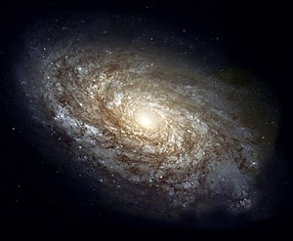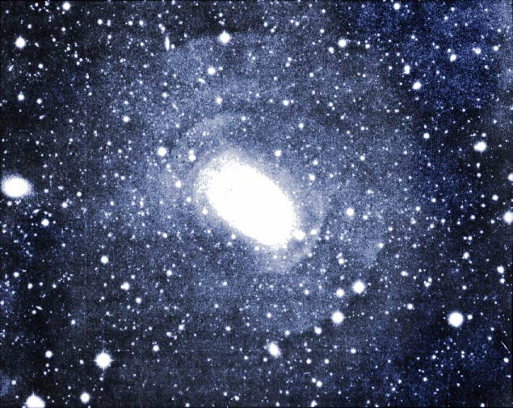
Спиральная эллиптическая

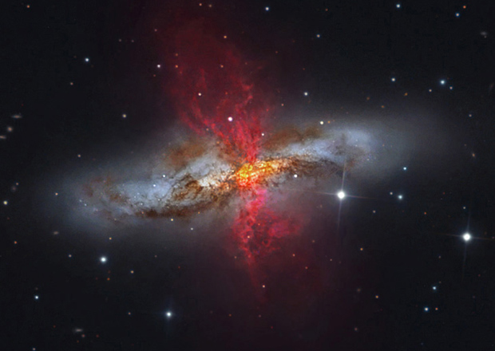
неправильная
Приложение 5
Адрес во Вселенной
1.Галактика –
2.Планета –
3. Материк –
4. Страна –
5. Республика –
6. Село –
7. Улица –
8. Дом -

Приложение 6

Приложение 7
1.НА УРОКЕ НАША ГРУППА РАБОТАЛА АКТИВНО/ ПАССИВНО
2. СВОЕЙ РАБОТОЙ В ГРУППЕ Я ДОВОЛЕН /НЕ ДОВОЛЕН
3.УРОК ДЛЯ МЕНЯ ПОКАЗАЛСЯ КОРОТКИМ /ДЛИННЫМ
4. ЗА УРОК Я НЕ УСТАЛ / УСТАЛ
5.МОЕ НАСТРОЕНИЕ СТАЛО ЛУЧШЕ / СТАЛО ХУЖЕ
6.МАТЕРИАЛ УРОКА МНЕ БЫЛ ПОНЯТЕН /НЕ ПОНЯТЕН
ЛЕГКИМ / ТРУДНЫМ

